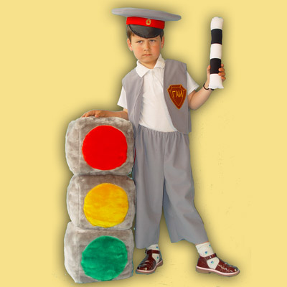
Анкета для родителей.
Необходимо выбрать наиболее предпочтительное решение из двух вариантов; А и Б:
1.
А—Ребёнок должен знать, какие службы экстренной помощи вызвать при ДТП.
Б – Ребёнку это не нужно, с ним всегда взрослый.
2.
А – Необходимы беседы родителей о том, что играть на дороге опасно.
Б – Правилам дорожного движения должны обучать в детском саду.
3.
А – Нельзя оставлять детей без присмотра в машинах.
Б – Нужно доверять детям, приучать к самостоятельности.
4.
А – Знакомить детей с различными произведениями литературы, в которых изложены дорожные ситуации.
Б – Дети смотрят в основном телевизор и сами черпают знания о ПДД.
Ключ к тесту:
А – Вы сообщаете ребёнку определённые знания, умения выполнять ПДД.
Б – Вы не осознаёте своей роли в предупреждении дорожно-транспортных происшествий.

